（様式５）
機関に係る情報

代表機関・分担機関の別：
機関名： 国立大学法人 京都大学 課題管理者：

ａ） 大学・研究機関等の概要
①機関名 | 国立大学法人 京都大学
②機関の長 | 役職名 | 学長 | 氏 名 | 松本 紘
③事務責任者 | 役職名 |  | 氏 名
④機関の設置の目的及び業務の内容 | （目的）  大学の教育研究に対する国民の要請にこたえるとともに、我が国の高等教育及び学術研究の水準の向上と均衡ある発展を図るため、京都大学を設置して教育研究を行う。  （業務の内容）  - 京都大学を設置し、これを運営すること。  - 学生に対し、修学、進路選択及び心身の健康等に関する相談その他の援助を行うこと。  - 京都大学以外からの委託を受け、又はこれと共同して行う研究の実施その他の京都大学以外の者との連携による教育研究活動を行うこと。  - 公開講座の開設その他の学生以外の者に対する学習の機会を提供すること。  - 京都大学における研究の成果を普及し、及びその活用を促進すること。  - 京都大学における技術に関する研究の成果の活用を促進する事業であって政令で定めるものを実施する者に出資すること。 など
⑤本申請に関連する施設・設備の概況
ｂ）本申請に対する機関の取り組み等
①本申請に対する機関の取り組み
②知的財産権（生物遺伝資源移転同意書（MTA）を含む）に関する体制及び取り組み
産官学連携本部の統括のもと、産官学連携の推進、知的財産（研究成果有体物を含む）の確保と活用、ベンチャーの育成・支援等の全学的な推進支援業務を分野の特徴を生かして実施するとともに、学内外の関連組織とも連携・協力して、本学の知的資産の効果的・効率的な社会還元を図っている。
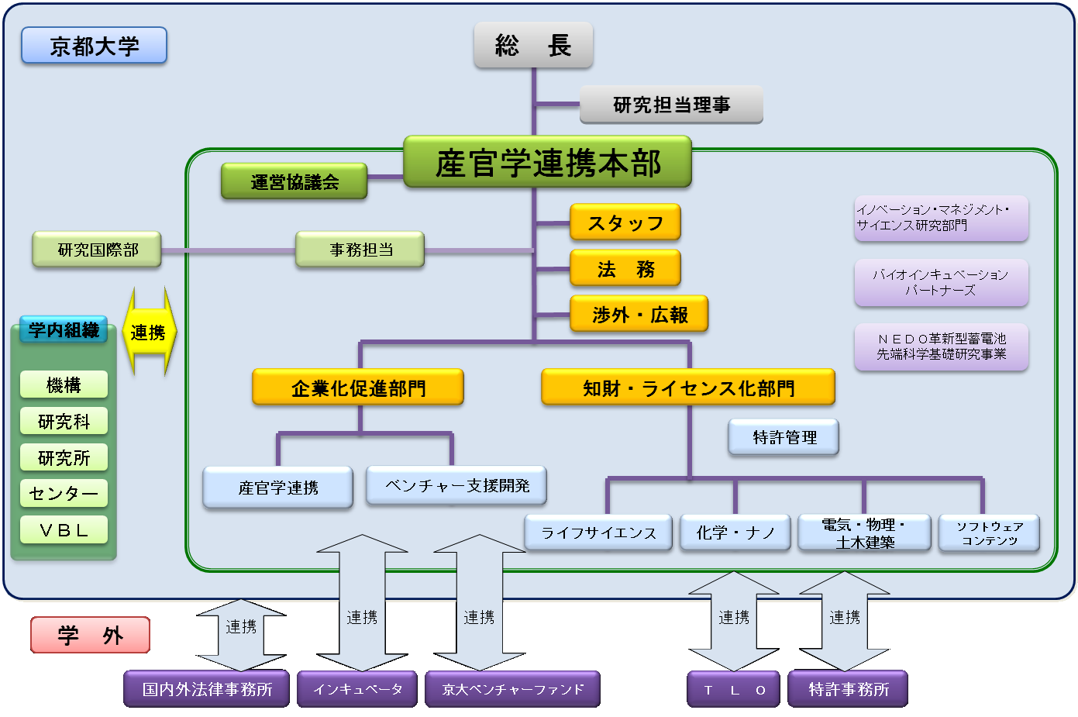

③動物実験、遺伝子組換え生物等の使用等の生命倫理・安全に関する取組みに関わる法令・指針等を遵守する体制（公募要領P２０「◎動物実験、遺伝子組換え生物等の使用等の生命倫理・安全に関する取組みに関わる法令・指針等」を遵守する取組・体制）
本学においては、「研究機関等における動物実験等の実施に関する基本指針」（平成１８年文部科学省告示第７１号）、「実験動物の飼養及び保管並びに苦痛の軽減に関する基準」（平成１８年環境省告示第８８号）及び「動物の処分方法に関する指針」（平成７年総理府告示第４０号）を踏まえ、「京都大学における動物実験の実施に関する規程」を定め、動物実験の実施と管理を適正に行うため、施設の要件や維持管理方法などのほか、動物実験計画の審査などについて定めている。
また、「ヒトゲノム研究に関する基本原則」（平成12年6月14日科学技術会議生命倫理委員会）及び「ヒトゲノム・遺伝子解析研究に関する倫理指針」（文部科学省・厚生労働省・経済産業省告示第１号）に基づき、京都大学ヒトゲノム・遺伝子解析研究管理規程を定め、ヒトゲノム・遺伝子解析研究計画の審査によりこれらの研究の適正な実施と管理及び監督を行う体制を整えている。
更に、「研究開発等に係る遺伝子組換え生物等の第二種使用等に当たって執るべき拡散防止措置等を定める省令」（平成１６年文部科学省・環境省令第１号）やこれに基づく「研究開発等に係る遺伝子組換え生物等の第二種使用等に当たって執るべき拡散防止措置等を定める省令の規定に基づき認定宿主ベクター系等を定める件」(平成１６年文部科学省告示第７号）の定めに従い、京都大学組換えＤＮＡ実験安全管理規程および同施行細則を定め、京都大学における組換えＤＮＡ実験に係る安全の確保を図るとともに管理方法を定めている。

分量が多くなる場合、適宜枠を広げてください。

